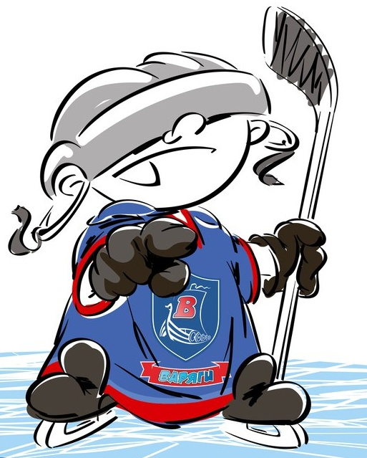 | ОФИЦИАЛЬНЫЙ ПРОТОКОЛ МАТЧА | Год рождения/Дивизион
 |  | 2006

Соревнование | «Весенний Кубок ЛАДОГИ – 2017» |  |  | Дата | 27.03.2017 | Игра № | 14
Место проведения | ЛЕНИНГРАДСКАЯ ОБЛАСТЬ | Арена | «ХОРС» | Время | 13-00 | Зрители | 100

«A» «Варяги» Ленинградская область |  |  |  |  |  | Взятие ворот |  |  |  |  |  |  | Удаления
№ | Фамилия Имя |  | (К/А) | Поз. | Игр. | # | Время |  | Г | А 1 | А 2 | ИС | Время |  | № | Мин | Нарушение | Начало |  | Оконч.
1 | Рябов Никита |  |  | В | Да | 1 | 11 | 45 | 17 | 25 |  |  | 9 | 08 | 9 | 2 | НС-ПВ | 9 | 08 | 9 | 54
20 | Поздняков Денис |  |  | В | Да | 2 | 17 | 16 | 71 | 25 | 17 |  | 21 | 23 | 25 | 2 | УД-КЛ | 21 | 23 | 23 | 23
3 | Саркисян Юрий |  |  | З | Да | 3 | 19 | 03 | 22 |  |  |  | 33 | 54 | 3 | 2 | НП-АТ | 33 | 54 | 35 | 54
7 | Кабин Никита |  |  | З | Да | 4 | 42 | 41 | 17 | 11 |  | -1 | 41 | 04 | 22 | 2 | ПОДН | 41 | 04 | 43 | 04
8 | Демченко Максим |  |  | Н | Да
9 | Давыдов Артём |  | К | Н | Да
10 | Тогочиев Тимур |  |  | Н | Да
11 | Афанасьев Юлиан |  |  | Н | Да
12 | Ефимов Иван |  |  | З | Да
15 | Рыбар Юлиан |  |  | Н | Да
17 | Бгатов Тимур |  |  | Н | Да
22 | Худавердиев Сайяд |  |  | Н | Да
25 | Ярмоленко Филипп * |  |  | З | Да
27 | Самуйлов Фрол |  | А | З | Да
44 | Гречко Вячеслав |  |  | Н | Да
71 | Нехаев Яромир |  |  | Н | Да
77 | Калешкин Илья |  |  | З | Нет
87 | Протасов Семён |  |  | 3 | Да
Главный тренер |  | Храмцов Никита |  |  |  | Тренер |  |  |  |  |  |  |  |  |  |  | подпись | ‌

«Б» «Фрегат» Котлас |  |  |  |  |  | Взятие ворот |  |  |  |  |  |  | Удаления
№ | Фамилия Имя |  | (К/А) | Поз. | Игр. | # | Время |  | Г | А 1 | А 2 | ИС | Время |  | № | Мин | Нарушение |  | Начало |  | Оконч.
7 | Кузнецов Платон |  |  | В | Да | 1 | 3 | 42 | 9 | 10 | 13 |  | 3 | 58 | 8 | 2 | НП-АТ |  | 3 | 58 | 5 | 58
35 | Вяткин Антон |  |  | В | Да | 2 | 9 | 54 | 9 | 13 |  | +1 | 22 | 39 | 9 | 2 | ЗД-КЛ |  | 22 | 39 | 24 | 39
2 | Мишанов Никита |  |  | З | Да | 3 | 10 | 05 | 8 | 9 | 13
4 | Маркелов Кирилл |  |  | Н | Да | 4 | 32 | 57 | 13 | 10
8 | Мисиров Рафаель |  |  | Н | Да | 5 | 33 | 38 | 13 | 8 | 9
9 | Рыбаков Егор * |  |  | Н | Да
10 | Михайлов Марк |  |  | Н | Да
11 | Аввакумов Владислав |  |  | Н | Да
13 | Афонин Кирилл |  | К | Н | Да
16 | Бабиков Макар |  |  | Н | Да
17 | Копосов Никита |  |  | З | Да
24 | Власихин Артемий |  |  | Н | Да
29 | Чирочкин Артём |  |  | З | Да
33 | Орлов Егор |  |  | Н | Да
Главный тренер |  | Балакшин Сергей |  |  |  | Тренер |  |  |  |  |  |  |  |  |  |  | подпись | ‌

Послематчевые броски |  |  |  |  | Игра вратарей |  |  |  | По периодам |  | 1 | 2 | 3 | ОТ | ПБ | Общ. | Время игры
«А» | «Б» | Вр «А» | Вр «Б» | Счет | Время |  | «А» | «Б» | Взятие ворот | «А» | 1 | 2 | 1 |  |  | 4 | Начало | 13 | 08
 |  |  |  |  | ‌0 | 00‌ | 1 | 7 |  | «Б» | 3 | 0 | 2 |  |  | 5 | Окончание | 14 | 15
 |  |  |  |  | 10 | 05 | 20 | 7 | Штрафное время | «А» | 2 | 2 | 4 |  |  | 8 | Тайм-аут «А» | 42 | 41
 |  |  |  |  | 19 | 03 | 20 | 35 |  | «Б» | 2 | 2 |  |  |  | 4 | Тайм-аут «Б» | 38 | 04
 |  |  |  |  | 43 | 53 |  | 35 | Броски по воротам | «А» |  |  |  |  |  |  | ‌
‌ | ‌ | ‌ | ‌ | ‌ | 45 | 00 |  | 35 |  | «Б» |  |  |  |  |  |  | ‌
‌ | ‌ | ‌ | ‌ | ‌ | ‌ | ‌ | ‌ | ‌ | Судьи при оштрафованных игроках | ‌ |  |  |  | Судья времени игры
‌ | ‌ | ‌ | ‌ | ‌ |  |  | ‌ | ‌ |  | ‌ |  |  |  | Секретарь
‌ | ‌ | ‌ | ‌ | ‌ | ‌ | ‌ | ‌ | ‌ | ‌Информатор | ‌ |  |  |  | подпись  ‌

Главный судья |  | Лучшие игроки матча | «Варяги» | Ярмоленко Филипп № 25
Главный судья |  |  | «Фрегат» | Рыбаков Егор № 9
подписи |  | Инспектор | ‌ | Замечания на обороте | Да | Нет

